Teorema de tales - 2
Ao final da atividade, lembre-se de colocar sua nota de DPO.

INDIVIDUAL
1. Aplicando o Teorema de Tales, determine o valor de b nas figuras em que a, b e c são retas paralelas e as medidas indicadas estão em centímetros.
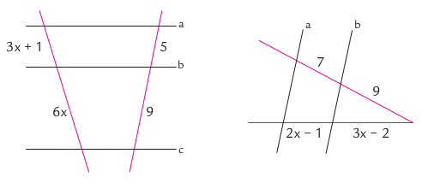

2. A figura mostra três retas paralelas cortadas por duas transversais que se cruzam no ponto P, situado entre as paralelas. Determine o valor da medida y, sabendo que as medidas indicadas estão em centímetros.

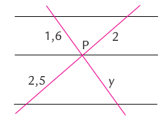

DPO: ___ ___ ___

